Como Utilizar o App

- Para que serve: O aplicativo Mama Mia tem o intuito de mostrar para o usuário quanto ele vai pagar por uma pizza baseado nos itens que ele selecionar. Ao contrário de outros aplicativos, é opcional pedir bebidas.

- Dados do Formulário: O usuário coloca o nome, seleciona um sabor, escolhe um tamanho e opcionalmente pode selecionar as bebidas: água, refrigerante e suco. O campo nome é obrigatório, não pode ser vazio e tem limite de 32 caracteres, tamanho e sabor também são obrigatórios e o recibo não pode ser impresso enquanto eles não forem selecionados. Mensagens são enviadas ao usuário para que ele selecione ou insira dados (Figura 2).

- Resultado dos dados: Ao clicar no botão enviar, os dados são validados e salvos. O preço é calculado de acordo com o tamanho selecionado e as bebidas. O recibo é impresso no console (Figura 3).

- Telas:

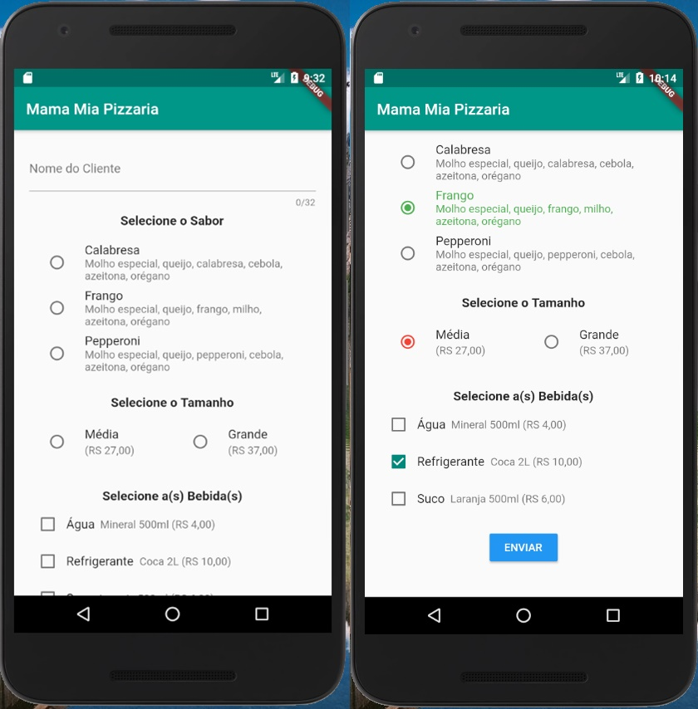

Figura 1: Tela Inicial

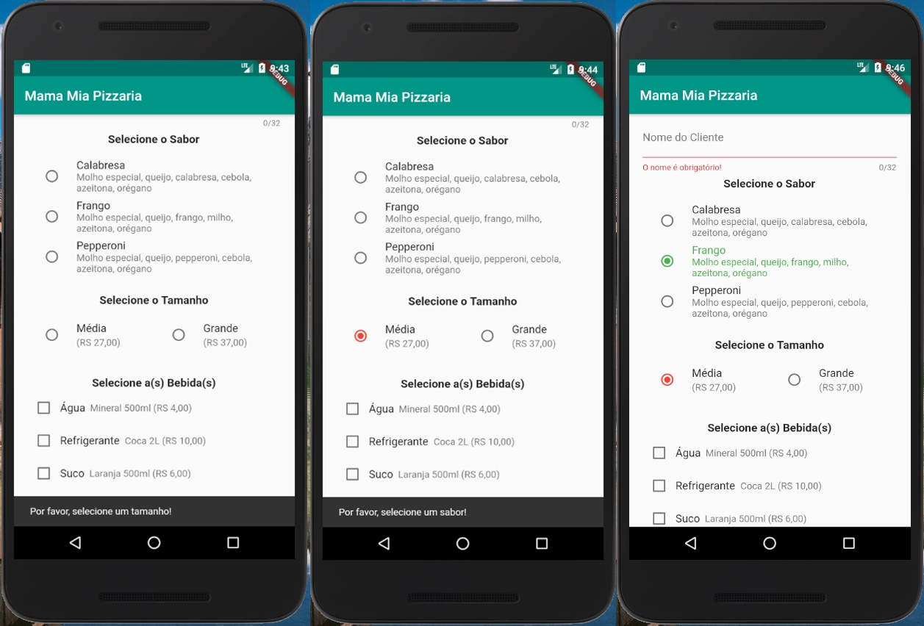
Figura 2: Exibe mensagens em caso de campos vazios ou não selecionados

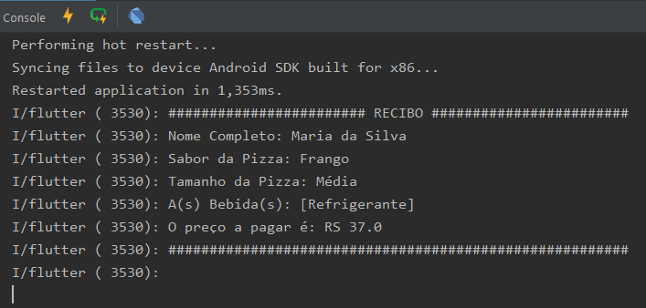
Figura 3: Exibe o recibo, caso todos os dados sejam preenchidos corretamente

